Protector de tweeter
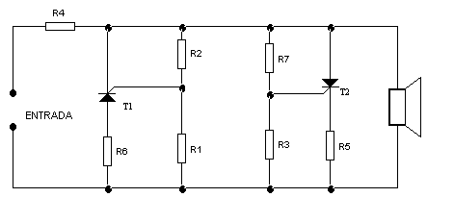
El circuito superior sirve para realizar una buena protección de sobre tensiones a los tweeter.
Cuando la tensión existente en los divisores resistivos alcanza un cierto nivel, el tiristor se dispara protegiendo al tweeter.

Alimentación :
    - V max: sin alimentación externa
    - I max:

Componentes:
R1 27 kΩ | T1 TIC106
R2 ver tabla | T2 TIC106
R3 ver tabla
R4 0.47 Ω 4W
R5 4.7 Ω 2W
R6 4.7 Ω 2W
R7 27 kΩ

Potencia entrada de 3 vías | Potencia eficaz en el tweeter | Tensión de pico | R2/R3
20W | 5W | 6,5V | 2,2 kΩ
25W | 7,5W | 7,7V | 1,8 kΩ
35W | 10W | 8,9V | 1,5 kΩ
50W | 15W | 10,9V | 1,2 kΩ
85W | 25W | 14,1V | 1 kΩ
100W | 35W | 16,7V | 820 Ω
160W | 50W | 20V | 680 Ω
200W | 60W | 21,9V | 560 Ω
250W | 75W | 24,5V | 470 Ω

